附件2：
参会乘车、报到路线指南
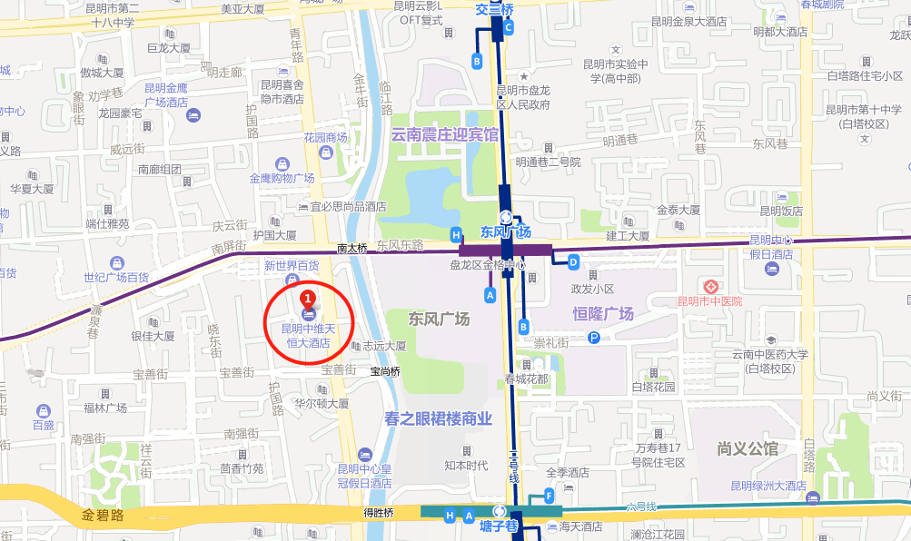
温馨提示：本次会议不设接机接站，请参会代表自行前往会议地点。
1、昆明长水机场：由机场中心站乘地铁6号线至东部汽车站，转乘地铁3号线至东风广场站，由H口出站，步行535米到达天恒大酒店；乘地铁6号线至塘子巷站，由H口出站，步行802米到达天恒大酒店；乘坐出租车/滴滴车直达，费用约78元左右。
2、昆明火车站：
①由昆明火车站乘地铁1、2号线至东风广场站，从H口出站，步行535米到达天恒大酒店；
②出站步行335米到达昆明站（永平路）站，乘公交59路至得胜桥(青年路)站下车，步行232米到达天恒大酒店；出站步行335米到达昆明站（永平路）站，乘公交68路至南太桥(东风东路)站下车，步行338米到达天恒大酒店；
③乘坐出租车/滴滴车直达，费用约12元左右。
3、其他车站：可根据手机定位指示、高德地图、微信定位提示，
选择适合的交通工具和交通方式前往。

